Лабораторная работа 12

Тема**: Создание таблиц в Microsoft Word.**

**Цель работы**: Приобретение знаний по теме 5.1**:** «*Прикладное программное обеспечение. Текстовый процессор Microsoft Word, основные инструменты».*

1. Microsoft Word предлагает несколько способов создания таблицы. Выбор наилучшего способа создания таблицы зависит от ее сложности и требований пользователя. Выберите вкладку ***Вставка***:
   1. В группе ***Таблицы* нажмите** кнопку ***Таблица* **. **Выберите** нужное число строк и столбцов.
   2. Можно использовать команду **«*Вставить таблицу*» (**Данная процедура используется для выбора размеров и формата таблицы до вставки ее в документ).
   * **Выберите** число строк равное 2 и количество столбцов равное - 4.
   * **Выделите** всю первую строку таблицы и **выберите** вкладку ***Макет,*** затем группу ***Объединить*** ->команду ***Объединить ячейки***. **Введите** текст:

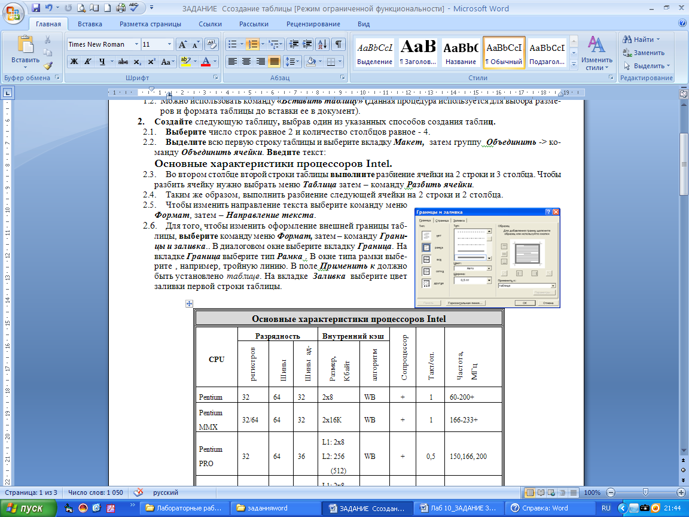

* + Во втором столбце второй строки таблицы **выполните** разбиение ячейки на 2 строки и 3 столбца. Чтобы разбить ячейку нужно выбрать и **выберите** вкладку ***Макет,*** затем – команду ***Разбить ячейки***.
  + Таким же образом, выполнить разбиение следующей ячейки на 2 строки и 2 столбца.
  + Чтобы изменить направление текста, **выберите** вкладку ***Макет***, затем – ***Направление текста***.
  + Для того, чтобы изменить оформление внешней границы таблицы, **выберите вкладку** ***Конструктор***, появляющийся при выделении таблицы, команду ***Граница,*** затем –команду ***Границы и заливка***. В диалоговом окне выберите вкладку ***Граница***. На вкладке ***Граница*** выберите тип ***Рамка***. В окне типа рамки выберите, например, тройную линию. В поле ***Применить к*** должно быть установлено *таблице*. На вкладке ***Заливка*** выберите цвет заливки первой строки таблицы.

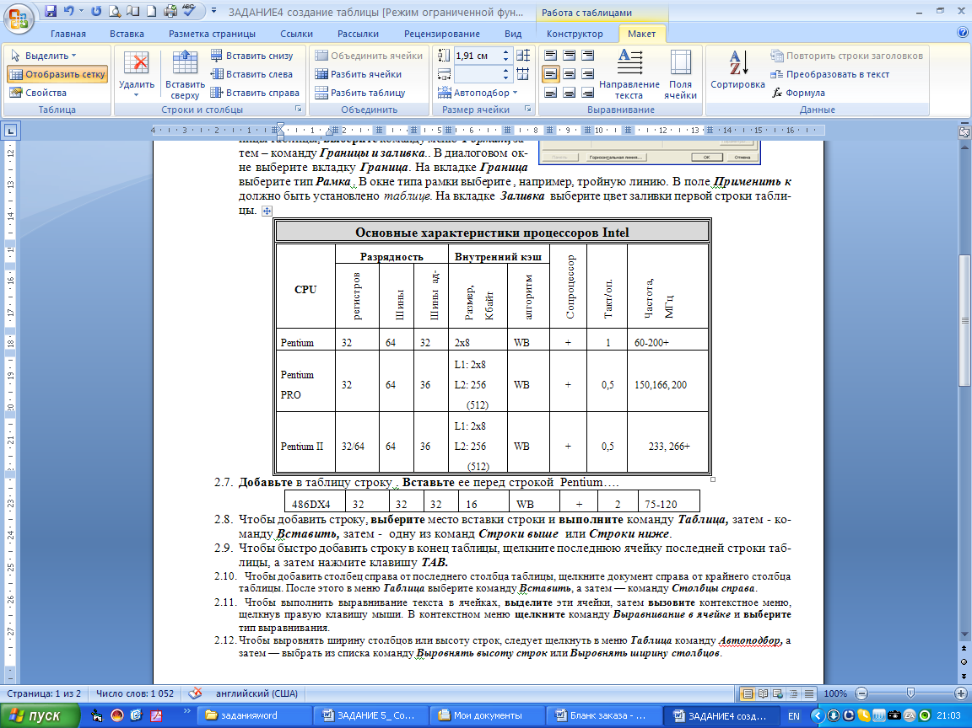

* + **Добавьте** в таблицу строку. **Вставьте** ее перед строкой Pentium….

|  |  |  |  |  |  |  |  |  |
| --- | --- | --- | --- | --- | --- | --- | --- | --- |
| 486DX4 | 32 | 32 | 32 | 16 | WB | + | 2 | 75-120 |

Чтобы добавить строку , **выберите** место вставки строки и **выберите** вкладку ***Макет***, затем -команду ***Вставить сверху***.

* + Чтобы быстро добавить строку в конец таблицы, щелкните последнюю ячейку последней строки таблицы, справа от крайнего столбца, а затем нажмите клавишу ***TAB.***
  + Чтобы добавить столбец справа от последнего столбца таблицы, щелкните справа от крайнего столбца таблицы. После этого в меню ***Таблица*** выберите команду ***Вставить***, а затем — команду ***Столбцы*** ***справа***.
  + Чтобы выполнить выравнивание текста в ячейках, **выделите** эти ячейки, затем **вызовите** контекстное меню, щелкнув правую клавишу мыши. В контекстном меню **щелкните** команду ***Выравнивание ячеек*** и **выберите** тип выравнивания.
  + Чтобы выровнять ширину столбцов или высоту строк, следует щелкнуть на вкладке ***Макет*** команду ***Автоподбор,*** а затем — выбрать нужную команду ***Выровнять высоту строк*** или ***Выровнять ширину столбцов***.
  + **Создайте** копию таблицы и **примените** инструмент ***Стили таблиц***, который находится на **вкладке** ***Конструктор***, появляющийся при выделении таблицы. Выберите один из стилей оформления.

1. **Создание сложной таблицы.** Можно создать более сложную таблицу, например таблицу, которая содержит ячейки различной высоты, или таблицу с различным числом столбцов в строке.
   1. Выберите вкладку ***Вставка***: в группе ***Таблица*** **выберите** команду ***Нарисовать таблицу***. Появится панель инструментов ***Таблицы и границы***, а указатель примет вид карандаша.
   2. Чтобы определить внешние границы таблицы, **нарисуйте** прямоугольник. Затем прорисуйте линии столбцов и строк внутри этого прямоугольника.
   3. Чтобы удалить одну или несколько линий, **нажмите** кнопку ***Ластик* ** на панели инструментов ***Таблицы и границы***, а затем щелкните линию, которую требуется удалить. После завершения создания таблицы **щелкните** ячейку, а затем **введите** текст или **вставьте** рисунок.
2. 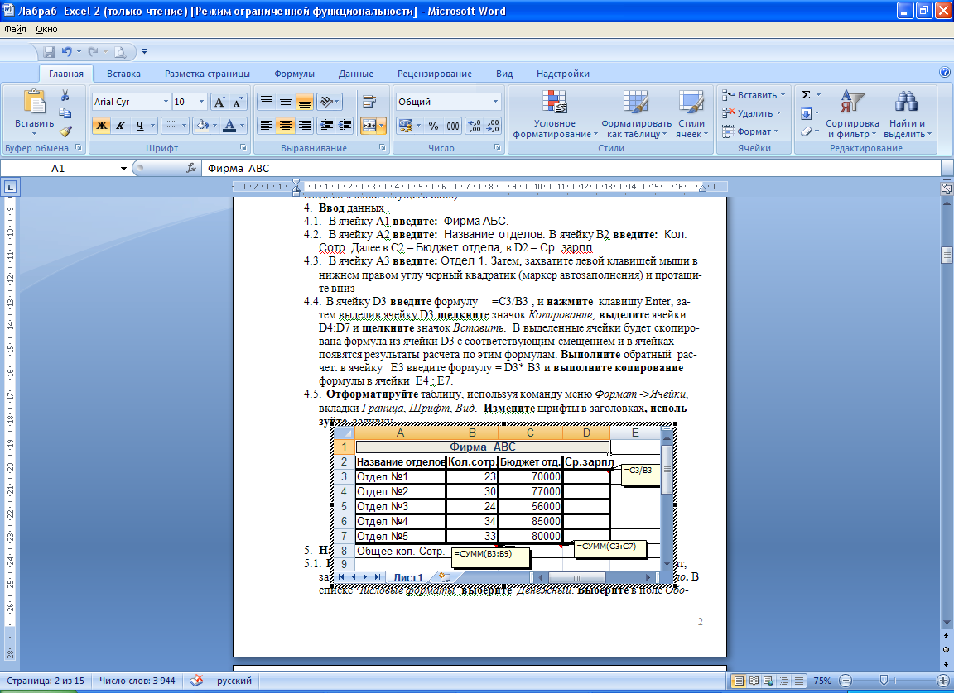**Создание таблицы Excel.** Выберите вкладку ***Вставка***: в группе ***Таблица*** **выберите** ***Таблица Excel***

Обратите внимание, что при загрузке таблицыExcel, панель инструментов, автоматически изменяется.

Введите в таблицу данные, приведенные на рисунке слева. Для вставки формул используется знак «=». Чтобы вставить функцию суммирования, выделите столбец с числами и нажмите на вкладке ***Формулы***, в наборе ***Библиотека функций***, команду ***Автосумма***.

Используя в наборе ***Ячейки*** команду ***Формат***, измените шрифты в заголовках, используйте заливку, выделите границы таблицы.

**4. Вычисления в таблицах Word**

Для проведения вычислений в таблице Word необходимо установить курсор в соответствующей ячейке (с ожидаемым результатом), использовать на вкладке ***Макет***, команду **Формула** иввести данные диалоговом окне **Формула** или выбрать нужную функцию (название функции можно вводить с клавиатуры или выбирать из раскрывающегося списка функций диалоговом окне **Формула).** Аргументы могут быть числами, формулами, адресами ячеек или именами закладок, допустимо любое число аргументов, разделенных *точкой* *с* *запятой* (;).

Для функций, которые приведены в табл. 1, разрешается использовать в качестве ар­гументов также ссылки на ячейки в таблицах или ключевые слова (**ABOVE**, **LEFT** и т. д.).

Формат вывода результата вычислений можно изменять по усмотрению пользователя в диалоговом окне **Формула** в поле **Формат числа**, например, 0,00 (с двумя десятичными знаками после запятой), 0,00% (в виде процентов) и т. д.

|  |  |  |  |  |  |  |
| --- | --- | --- | --- | --- | --- | --- |
|  | A | B | C | D | E | F |
| 0 |  |  |  |  |  |  |
| 1 |  |  |  |  |  |  |
| 2 |  |  |  |  |  |  |
| 3 |  |  |  |  |  |  |

| Функция | Назначение | Пример |
| --- | --- | --- |
| **SUM** | Нахождение суммы чисел в указанном блоке ячеек | **SUM**(А1:Е6) или **SUM**(ABOVE) |
| **PRODUCT** | Произведение чиселв указанном диапазоне ячеек | **PRODUCT** (А1;Е6)  **PRODUCT**(3;4;5) = 60 |
| **MAX** | Нахождение максимального зна­чения в указанном блоке ячеек | **MAX**(А1:Е6;В10;Н16) |
| **MIN** | Нахождение минимального значения в указанном блоке ячеек | **MIN**(А1:Е6;В10;Н16) |
| **COUNT** | Подсчет числа значений в указанном диапазоне ячеек | **COUNT**(А1:Е6;Н16) |
| **AVERAGE** | Вычисление среднего значения для диапазона ячеек | **AVERAGE**(А1:Е6;В10) |

**Таблица 1**.**Некоторые встроенные функции Word**

Нумерация в таблицах Word.

Word вставляет результаты вычисления *в виде* *полей,* поэтому для работы с результатами вычислений в таблицах Word используются все правила, принятые для остальных полей:

* Результат вычисления по введенной формуле (значение поля) отображается в ячейке, содержащей формулу, если на вкладке **Вид** диалогового окна **Параметры** не установлен переключатель **Показывать коды полей**.
* Для переключения между режимами отображения значений и кодов полей используется команда контекстного меню **Коды/значения полей**, а также комбинации клавиш **Shift+F9** (для выделенного поля) или **Alt+F9** (для всех полей).
* Чтобы изменить формулу в диалоговом окне *Формула*, следует выделить результат вычислений в ячейке правой клавишей мыши и выполнить команды: ***Изменить поле,*** в диалоговом окне ***Поле*** нажать кнопку ***Формула***, и в появившемся окне ввести изменения.

**4.1. Создайте** таблицу Word, введите данные, примените стиль форматирования, выбрав на вкладке ***Конструктор***.

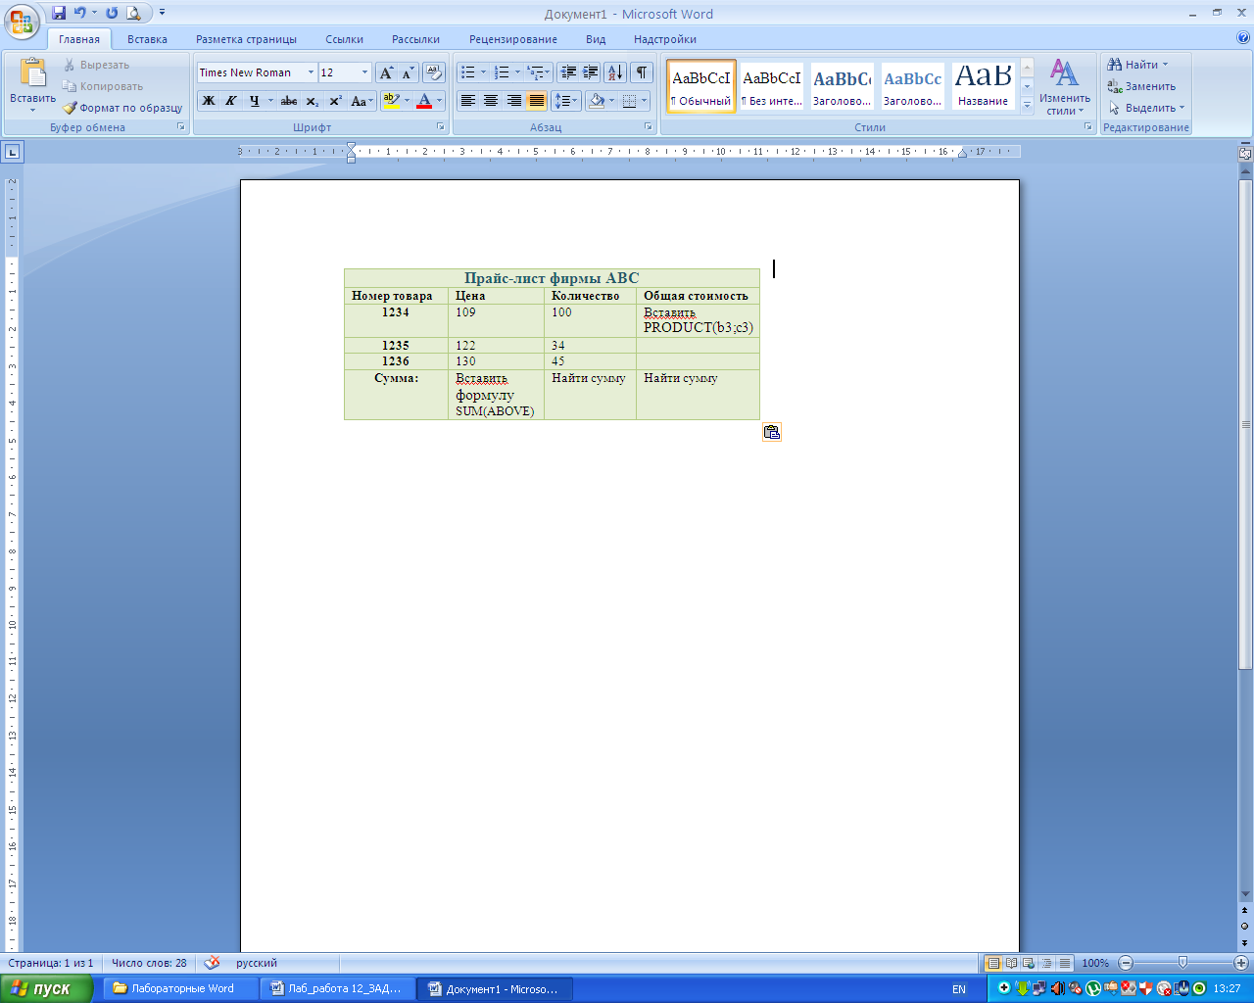Для проведения вычислений в таблице нужно выполнить следующие действия:

- установить курсор в ячейке с ожидаемым результатом - на пересечении столбца **Цена** и строки **Сумма** ;

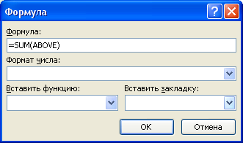- ввести на вкладке ***Макет***, команду ***Формула*,** в окне *Формула* появится по умолчанию =SUM(ABOVE), нажать ***ОК***.

В ячейке ***Общая стоимость*** следует ввести формулу : =PRODUCT(b3;c3), **в данном случае вставлена ссылка на ячейки содержащие числа 109 и 100**. Формулу можно скопировать на нижеследующие ячейки, но при этом следует изменить ссылки на адреса ячеек (**внимательно проставляйте ссылки на адреса ячеек**).

При изменении исходных данных в ячейках таблиц Word, в отличие от Excel, не происходит автоматического пересчета результатов вычислений. Поэтому при изменении исходных данных или ссылок на ячейки таблицы результаты вычислений необходимо *обновлять* (с помощью клавиши **F9**).

**5. Создание формулы.**

Формулу в Word можно создать одним из следующих способов:

* 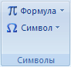На вкладке ***Вставка*** в группе ***Символы*** щелкните стрелку рядом с надписью **Формула**, из выпадающего списка можно выбрать нужную из встроенных формул.
* Иначе, выбрать команду  ***Вставить новую формулу***, или просто - команду ***Формула***, нажатие которых приводит к появлению рамки *Место для формулы* - для ввода формулы и вкладки ***Конструктор*** (*Работа с формулами*).

$$\sum{{\left({}_{} -\overset{̿}{}\right)}^{}}$$

Внимательно просмотрите все инструменты на вкладке ***Конструктор*** (*Работа с формулами*).

**5.1**. **Введите следующую формулу из статистики**:

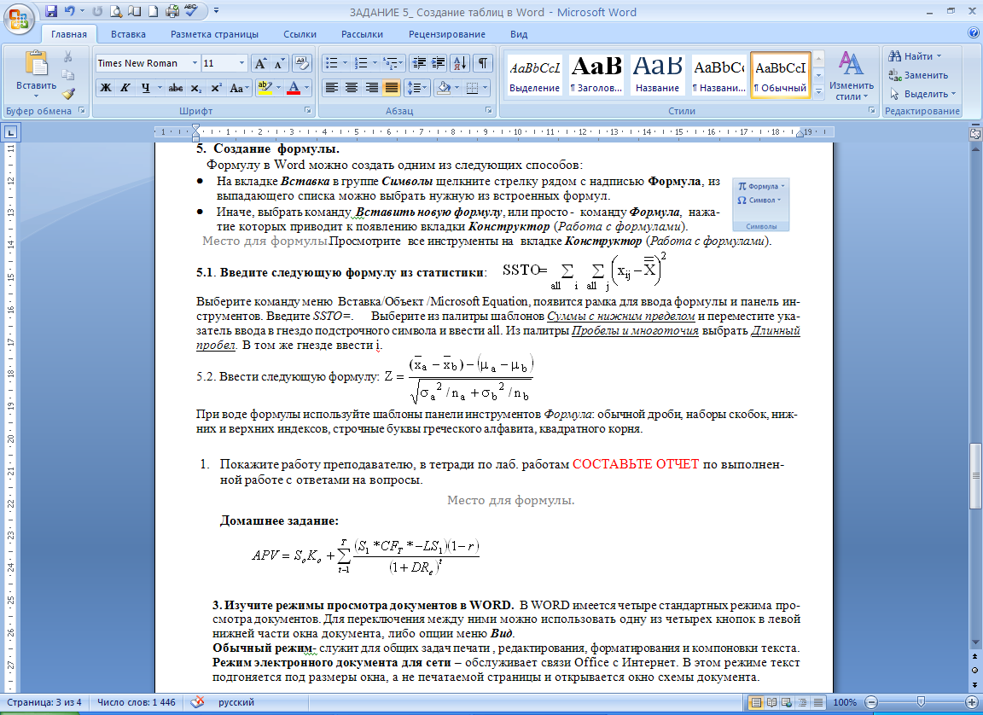

* **Введите** в рамке для формулы: **SSTO***=;* затем выберите из набора ***Структуры*** структуру ***Крупный оператор,*** из списка шаблонов ***Суммы –*** знак суммыс нижним пределом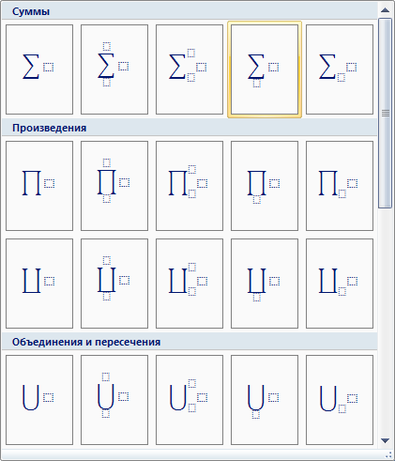 (дважды)и переместите указатель ввода в гнездо или местозаполнитель (Местозаполнитель формулы- небольшие пунктирные поля в формуле) нижнего предела и введите *all i* ;
  + **Переведите** курсор в гнездо знака суммы и вставьте, выбрав из структуры ***Индекс,*** шаблон– *Верхний индекс* ;
  + **Переведите** обратно курсор в гнездо суммы и выберите структуру ***Скобки***, из списка шаблонов выберите круглые скобки;
  + Внутри скобок - **выберите** вначале из структуры ***Индекс - >*** *Нижний индекс*  и введите в гнезда символы - xij, (*после ввода нижнего индекса, следует нажать клавишу* **→***, чтобы выйти из подстрочного уровня)*; затем **выберите** из структуры ***Диакритические знаки - >***  *Двойная черта сверху*, появится 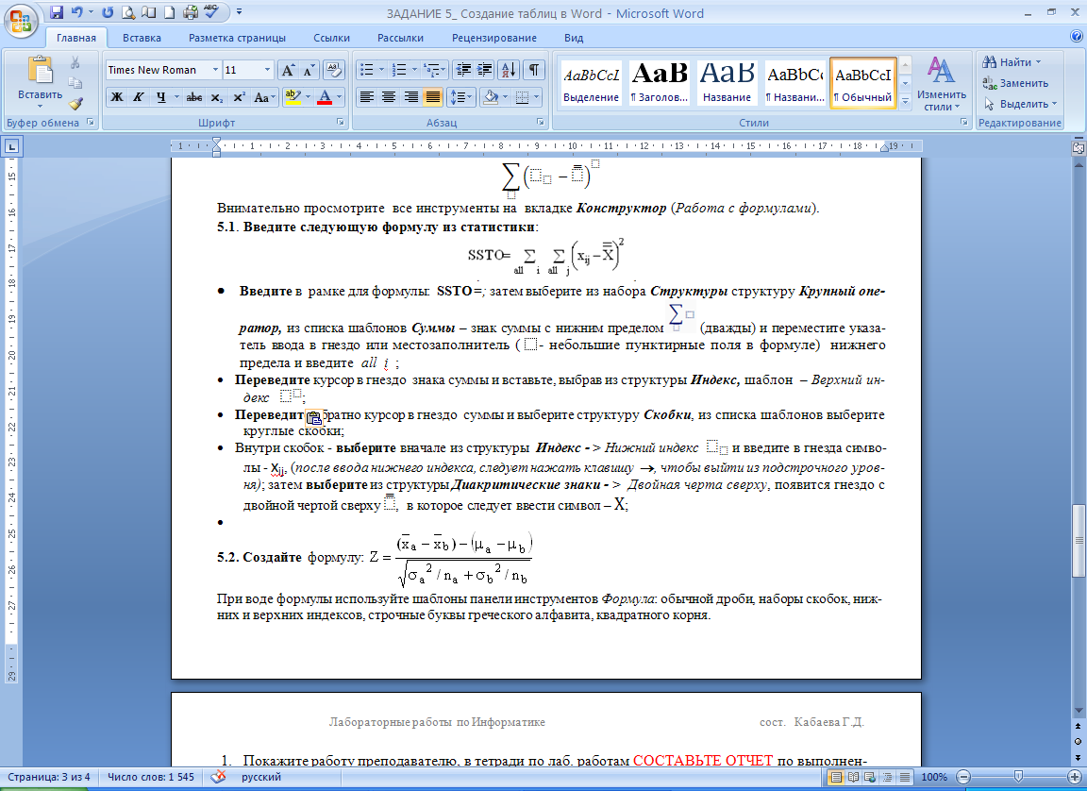 гнездо с двойной чертой сверху , в которое следует ввести символ – Х;
  + **Переведите** курсор в гнездо верхнего индекса над скобками и введите цифру 2.

**5.2.** **Создайте** формулу: 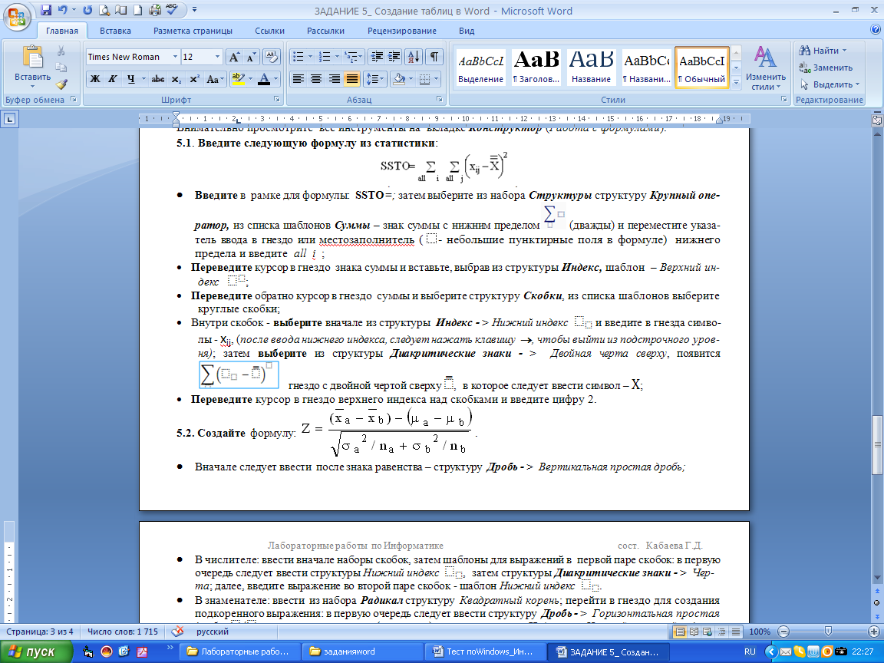.

* Вначале следует ввести после знака равенства – структуру ***Дробь*** ***- >***  *Вертикальная простая дробь;*
* В числителе: ввести вначале наборы скобок, затем шаблоны для выражений в первой паре скобок: в первую очередь следует ввести структуры *Нижний индекс*  , затем структуры ***Диакритические знаки - >***  *Черта*; далее, введите выражение во второй паре скобок - шаблон *Нижний индекс*  .
* В знаменателе: ввести из набора ***Радикал*** структуру *Квадратный корень*; перейти в гнездо для создания подкоренного выражения: в первую очередь следует ввести структуру ***Дробь*** ***- >***  *Горизонтальная простая дробь ;* затем в первое гнездо (числителя) ввести структуру ***Индекс - >*** *Нижний и верхний индексы*  ; во второе гнездо (знаменатель горизонтальной дроби) введите ***Индекс - >*** *Нижний индекс*  (*следует нажать клавишу* **→***, чтобы выйти из подстрочного уровня)*; таким же образом ввести другое слагаемое. В общем случае, шаблоны выглядят следующим образом:

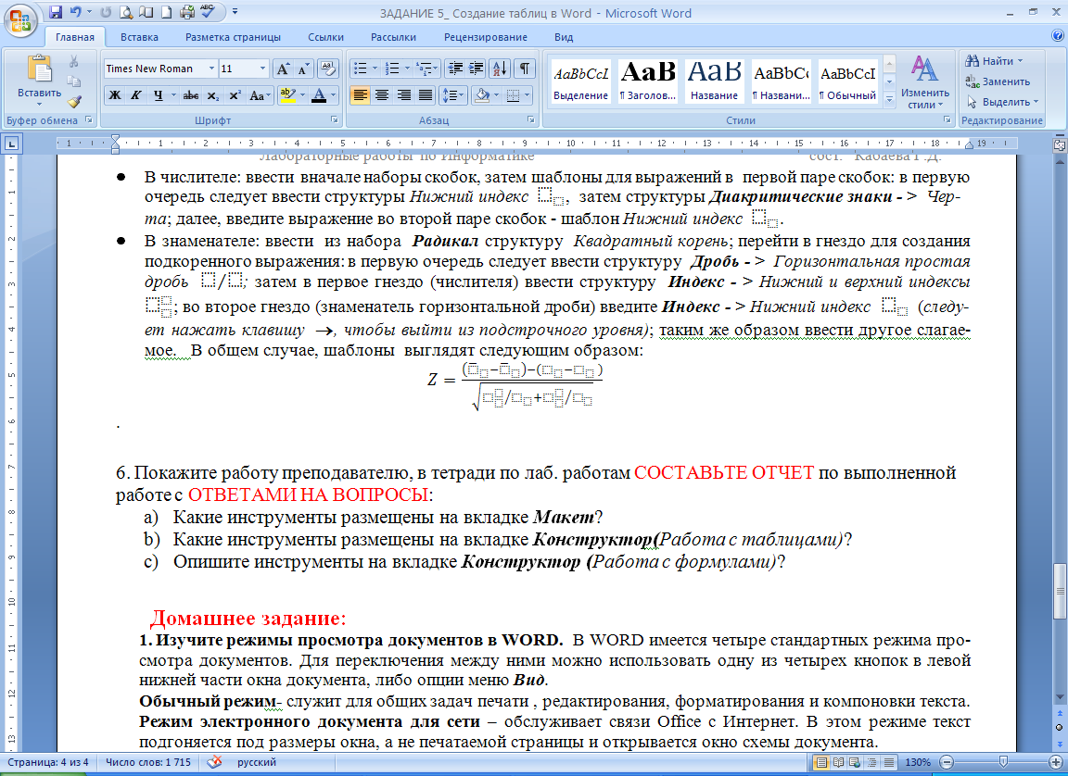

6. Покажите работу преподавателю, в тетради по лаб. работам СОСТАВЬТЕ ОТЧЕТ по выполненной работе с ОТВЕТАМИ НА ВОПРОСЫ:

1. Какие инструменты размещены на вкладке ***Макет***?
2. Какие инструменты размещены на вкладке ***Конструктор (****Работа с таблицами)*?
3. Опишите инструменты на вкладке ***Конструктор (****Работа с формулами)*?

**Домашнее задание:**

**1. Изучите режимы просмотра документов в WORD.**  В WORD имеется четыре стандартных режима просмотра документов. Для переключения между ними можно использовать одну из четырех кнопок в левой нижней части окна документа, либо опции вкладки ***Вид***.

**Обычный режим-** служит для общих задач печати , редактирования, форматирования и компоновки текста.

**Режим электронного документа для сети** – обслуживает связи Office с Интернет. В этом режиме текст подгоняется под размеры окна, а не печатаемой страницы и открывается окно схемы документа.

**Режим просмотра разметки страницы** - приближается к качеству WYSIWYG (What You See What You Get – что видите, то и получаете).

**Режим просмотра структуры документа** – применяется, чтобы облегчить навигацию по документам большого размера, компоновать текст или просматривать структуру документа.

**Режим просмотра Главного документа -** используется для разделения длинного документа на отдельные файлы.

**Режим Схема документа** – выводит окно в левой части экрана. Это окно содержит структуру заголовков **Режим во весь экран** –используется для отображения документа без линеек, панелей инструментов и других элементов экрана. Чтобы вернуть панели инструментов и другие элементы экрана, следует выбрать вкладку ***Вид*** и режимы *Обычный* или *Разметка страницы*.

**Режим предварительного просмотра перед печатью.**

**Нажмите кнопка Microsoft Office. Значок кнопки**  , далее ***Печать*** ***-> Предварительный просмот***, чтобы загрузилось окно *Просмотр*. На панели инструментов окна просмотра находится кнопка для выбора количества одновременно просматриваемых страниц. Кнопка ***Закрыть*** - означает выход из режима предварительного просмотра.